Дидактические материалы для детей с левополушарным стилем мышления.

- Прослушивание стихотворения про папу;
Говорят, что папам сложно
Пеленать, купать, кормить
И, конечно, невозможно
На обед борщи варить.
Папы кофточки не вяжут
И косички не плетут
И конечно, не покажут
Где в саду цветы цветут.
Но зато все папы могут
Забивать, латать, чинить.
По труду всегда помогут,
Им несложно гвоздь забить.
Папа дерево посалит
И построит новый дом,
Даже брюки сам погладит
И исправит весь разгром.
Он в футболе – просто профи
И в хоккее не профан.
А еще он варит кофе,
Маме носит по утрам.
Наш добытчик- это папа,
Наш защитник – это он.
И не знает даже мама,
Как он держит все кругом.
- 2. Детям предлагается сделать открытку для папы
- В данной работе мы будем использовать: зеленую, белую, черную и желтую бумагу, ножницы, клей ПВА, а также красный фломастер.
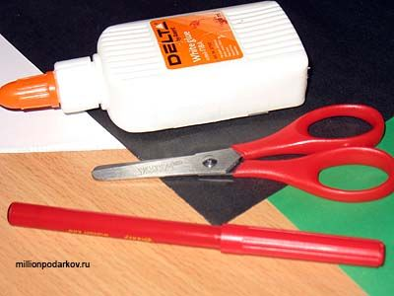
- Делаем рубашку и галстук
Вырезаем из белой бумаги прямоугольник. делаем надрезы и заворачивая края как показано на фото. Из черной бумаги вырезаем галстук.
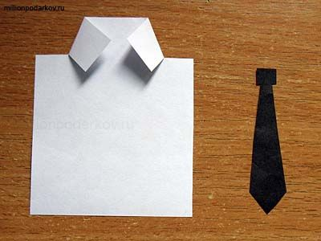
- Соединяем детали
Рубашку и галстук склеиваем клеем ПВА.
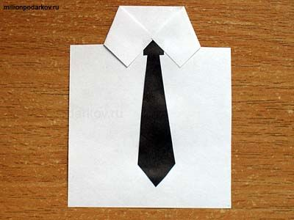
- Делаем мундир
Прямоугольник зеленого цвета складываем в три раза и отгибаем края. Вырезаем и приклеиваем погоны, нарисовав на них звезды. Приклеиваем пуговицы.
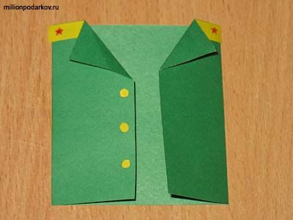
- Соединяем детали
Рубашку приклеить к мундиру. Внутри открытки написать пожелание.
